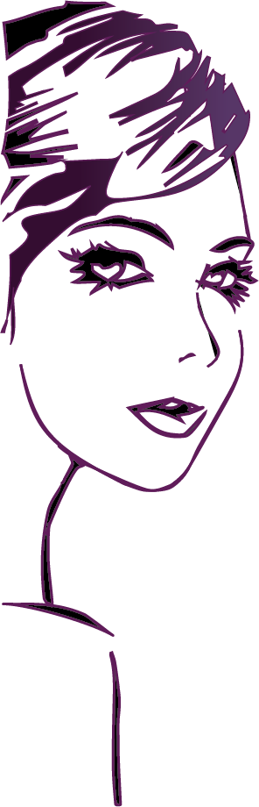
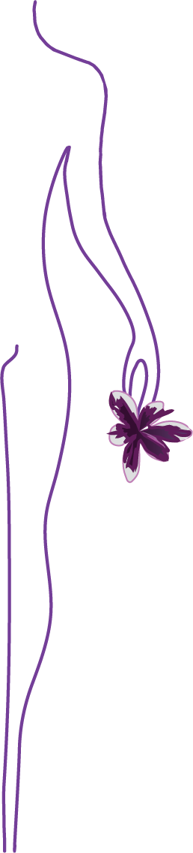
WORKSHOP
A partager entre amies
ou en famille

Votre atelier
personnalisé
et privé

Choisissez votre thématique
Groupe de 4 minimum
6 à 8 maximum
25€/pers.
Votre place offerte
dès 35€ d’achat

